Ieteikumi ārstniecības personām vardarbībā cietuša bērna atpazīšanai

Mērķis

Šie ieteikumi ir veidoti kā palīglīdzeklis ārstniecības personām (ārstiem, medicīnas māsām), lai vērstu viņu uzmanību uz pazīmēm, kas varētu liecināt par iespējamu vardarbību vai tās riskiem, un veicinātu vienotu rīcību šādos gadījumos.

Vardarbības veidu raksturojums

Vardarbība ir visu veidu fiziska vai emocionāla cietsirdība, seksuāla izmantošana, pamešana novārtā vai cita veida izturēšanās, kas apdraud vai var apdraudēt bērna veselību, dzīvību, attīstību vai pašcieņu. Vardarbība pret bērnu aptver visus bērnam nodarītās pārestības veidus. Pret bērnu nedrīkst izturēties cietsirdīgi, nedrīkst viņu fiziski sodīt un mocīt, nedrīkst aizskart viņa cieņu un godu, nav pieļaujama vecāku nolaidība, bērna aprūpes pienākumu nepildīšana, bērna pamešana novārtā vai jebkāds cits bērnu tiesību pārkāpums, kas apdraud vai var apdraudēt bērna veselību, dzīvību, attīstību vai pašcieņu. Vardarbība var notikt gan ģimenē, gan ārpus tās.

Vardarbībai pret bērnu nav attaisnojuma un nevienā vardarbības gadījumā pret bērnu nav vainojams pats bērns!

Pamešana novārtā ir ilgstoša vai sistemātiska nolaidība pret bērnu, kas kaitē vai var kaitēt bērna attīstībai, vai rada bērnam fiziskas vai psihoemocionālas ciešanas. Bērna aprūpes pienākumu nepildīšana ir bērna fizisko, emocionālo, sociālo vajadzību, veselības aprūpes un izglītības nenodrošināšana, kā arī bērna vecumam neatbilstoša aprūpe, kas ilgtermiņā apdraud bērna veselību un attīstību. Vecāku nolaidība ir bērna aprūpes un uzraudzības pienākumu nepildīšana vai pavirša, nevērīga pildīšana. Vecāku nolaidība izpaužas arī kā bērna pamatvajadzību neapmierināšana, piemēram, bērnam netiek nodrošināts atbilstošs apģērbs, ēdiens, pajumte, emocionālo vajadzību apmierināšana, bērns nesaņem atbilstošu veselības aprūpi, t.sk. zobārstniecību, izglītību, bērns netiek uzraudzīts atbilstoši vecumam un briedumam.

Fiziskas nerūpēšanās par bērnu piemēri:
- bērnam netiek nodrošināts vecumam un veselībai atbilstošs uzturs;
- tiek izlaistas bērna ēdināšanas reizes;
- bērnam laikus netiek mainītas autiņbiksītes;
- bērns ir netīrs, neapkopts;
- bērnam ir netīras, saplēstas drēbes;
- bērns nav apģērbts atbilstoši laikapstākļiem;
- netiek reaģēts uz bērna raudāšanu;
- bērnam netiek nodrošināti vajadzībām atbilstoši un droši sadzīves apstākļi, piemēram, bērnam viegli ir pieejami bērna vecumam neatbilstoši un nedroši sadzīves priekšmeti t.sk. sadzīves ķīmijas līdzekļi, medikamenti, vai bērnam regulāri ir pieejami atvērti logi, ārdurvis un ārdurvju atslēgas.

Emocionālas nerūpēšanās par bērnu piemēri:
- bērns ilgstoši tiek atstāts bez pieskatīšanas;
- vienaldzīga attieksme pret bērna emocionālajām vajadzībām, to ignorēšana;
- apzināta izvairīšanās no emocionālas tuvības ar bērnu.

Nerūpēšanās par bērna veselību piemēri:
- bērnam nav ģimenes ārsta;
- netiek veiktas profilaktiskās apskates un vakcinācija;
- bērnam ir bojāti zobi, kas nav tikuši laboti, slikta mutes dobuma higiēna;
- vecāki neievēro ārsta noteikto ārstēšanas režīmu, piemēram, paši izvēlas zāles un to devas vai atsakās lietot noteiktus medikamentus;
- bērnam ar hroniskām veselības problēmām netiek nodrošināta ārsta speciālista dinamiskā novērošana;
- bērnam laikus netiek nodrošināta medicīniskā palīdzība.

Nerūpēšanās par bērna izglītību piemēri:
- bērns bez acīmredzama iemesla bieži kavē vai neapmeklē bērnudārzu vai skolu;
- vecāki nerūpējas par bērna spēju attīstību;
- vecāki neinteresējas par bērna sekmēm un sasniegumiem bērnudārzā vai skolā.

Nerūpēšanās par bērna sociālajām vajadzībām piemēri:
- bērna izolēšana no normāliem, savam vecumam atbilstošiem sociālajiem kontaktiem un sociālām aktivitātēm ar citiem bērniem un pieaugušajiem;
- bērns nesaņem sociālo palīdzību, ja tāda viņam pienākas vai ir nepieciešama.

Emocionālā vardarbība ir bērna pašcieņas aizskaršana vai psiholoģiska ietekmēšana (draudot viņam, lamājot, pazemojot viņu, bērna klātbūtnē vardarbīgi izturoties pret viņa tuvinieku vai citādi kaitējot viņa emocionālajai attīstībai).

Ja bērns ir cietis no fiziskas vardarbības un (vai) ticis seksuāli izmantots, viņš vienlaikus ir cietis arī no emocionālās vardarbības

Emocionālās vardarbības piemēri:
- bērna ignorēšana, noraidīšana, izolēšana;
- bērna apvainošana;
- bērna iebaidīšana, terorizēšana;
- draudēšana bērnam, draudēšana ar fizisku sodu;
- ņirgāšanās par bērnu;
- bērna pazemošana, pašcieņas aizskaršana;
- bērna psiholoģiska ietekmēšana;
- kliegšana, lamāšanās uz bērnu;
- vardarbīga izturēšanās pret kādu no bērna tuviniekiem bērna klātbūtnē;
- bērna iesaistīšana zagšanā, ubagošanā un citos prettiesiskos darījumos.

Fiziskā vardarbība ir bērna veselībai vai dzīvībai bīstams apzināts spēka pielietojums saskarsmē ar bērnu vai apzināta bērna pakļaušana kaitīgu faktoru, tai skaitā tabakas izstrādājumu vai augu smēķēšanas produktu dūmu vai elektroniskās smēķēšanas ierīču tvaiku, iedarbībai.

Viens no joprojām visizplatītākajiem fiziskās vardarbības veidiem ir jebkāds fizisks jeb miesas sods neatkarīgi no tā smaguma pakāpes, kura nolūks ir sagādāt bērnam sāpes vai diskomfortu.

Fiziskās vardarbības piemēri:
- sišana (belzieni, pļaukas, pēriens) ar roku vai priekšmetu;
- speršana, purināšana, grūšana, grūstīšana vai bērna mešana, sviešana;
- kratīšana, kā rezultātā, piemēram, zīdaiņiem var rasties vardarbīga galvas trauma;
- skrāpēšana, kniebšana, košana;
- raušana aiz matiem;
- raušana aiz ausīm;
- bērna piespiešana palikt neērtā pozā;
- ieslēgšana, ieslodzīšana;
- neļaušana gulēt, aizmigt;
- piespiedu norīšana;
- dedzināšana, apdegumu radīšana, applaucēšana;
- žņaugšana, slīcināšana, saldēšana;
- griešana;
- bērna pakļaušana kaitīgu faktoru ietekmei, tai skaitā smēķēšana bērna klātbūtnē.

Seksuālā izmantošana ir jebkādas seksuāla rakstura darbības ar bērnu nolūkā sniegt vai gūt seksuālu stimulāciju vai seksuālu apmierinājumu, vai citādu labumu, ko veic pieaugušais vai cits bērns, kurš sava vecuma vai attīstības dēļ atrodas atbildības, uzticības vai spēka pozīcijās attiecībā pret upuri ar fizisku kontaktu vai bez šāda kontakta ar bērna ķermeni, tai skaitā pakļaujot bērnu citu seksualitātei vai izmantojot informācijas vai komunikāciju tehnoloģijas.

Seksuālās izmantošanas piemēri:
- bērna vērošana, viņam izģērbjoties;
- bērna piespiešana atkailināties;
- draudi seksuāli izmantot;
- verbāla seksuāla uzmākšanās;
- seksuāla uzmākšanās;
- ekshibicionisms;
- bērna intīmo un citu ķermeņa daļu aizskaršana ar roku vai jebkādu priekšmetu;
- bērna piespiešana aizskart, glāstīt vai skūpstīt pieaugušā intīmās ķermeņa daļas;
- bērna pakļaušana pieaugušo seksualitātei, piemēram, pieaugušo atkailināšanās un (vai) dzimumakta veikšana bērna priekšā, seksuālu piedzīvojumu stāstīšana un pornogrāfisku filmu, žurnālu rādīšana bērnam;
- orālais sekss;
- dzimumkontakts;
- bērna iesaistīšana seksuālu pakalpojumu sniegšanā vai pornogrāfiska materiāla radīšanā.

Iespējamas vardarbības pret bērnu pazīmes

Visbiežāk vardarbība bērnam tiek nodarīta mājās un to izdara vecāki vai bērnam pazīstami cilvēki, turklāt bērns parasti par to klusē. Tādējādi ārstniecības personai (piemēram, ārstam, medicīnas māsai), konstatējot vardarbības pazīmes, ir jānodrošina bērna tiesību aizsardzība bērna vislabāko interešu nolūkā.
Augsts risks vardarbībai pret bērnu ir tajās ģimenēs, kurās pastāv problēmas ar atkarību izraisošo vielu lietošanu, pastāv vardarbība pret otru partneri, ir ļoti jauni vecāki, trūkst ģimenes dzīves prasmju, ir neprasme izrādīt mīlestību, cieņu, atbalstu, līdzjūtību, noris šķiršanās, notiek partneru maiņa, nesenā pagātnē ir bijis nāves gadījums u.tml. Tomēr jāpatur prātā, ka šķietams ģimenes labvēlības statuss, kad visi ģimenes locekļi it kā uztur pozitīvas savstarpējās attiecības visos ģimenes dzīves aspektos, neizslēdz vardarbības iespēju.

Ir jāņem vērā, ka visbiežāk par kādu no vardarbības veidiem liecinās nevis viena atsevišķa pazīme, bet gan vairāku pazīmju kopums

Mazi bērni par seksuālās izmantošanas faktu visbiežāk nestāstīs, jo viņi neizprot, kas ar viņiem notiek, savukārt lielāki bērni visbiežāk seksuālās izmantošanas faktu slēpj, jo izjūt spēcīgu kaunu, vainu un (vai) bailes. Bieži seksuālās izmantošanas faktu nevēlas atklāt arī nevardarbīgais vecāks, kurš noliedz bērna stāstīto, norāda, ka bērns melo. Seksuālas izmantošanas gadījumā objektīvā atradne visbiežāk ir vai nu skopa, vai pat nav konstatējami nekādi fiziski simptomi.

Vardarbība pret bērnu notiek arī šķietami labvēlīgās un sociāli nodrošinātās ģimenēs

Pazīmju piemēri, kas var liecināt, ka bērns cietis no fiziskas vardarbības:
- jebkura trauma zīdainim;
- nobrāzumi nestaigājošam bērnam;
- mutes dobuma trauma nestaigājošam bērnam;
- iepļaukāšanas pēdas sejā;
- galvas trauma, jo īpaši atkārtotas galvas traumas;
- roku vai kāju (stobrkaulu) lūzumi;
- atkārtotas neskaidros apstākļos gūtas traumas;
- ādas virspusēji ievainojumi (skrāpējumi/skrambājumi);
- bērnam ir daudz savainojumu, zilumu un (vai) rētu;
- bērnam ir bijuši vairāki lūzumi, apdegumi, vietām trūkst ķermeņa apmatojuma;
- īkšķu nospiedumi uz krūšu kurvja priekšējās sienas vai apakšdelmu iekšpusē;
- zilumi muguras lejasdaļā;
- žagaru vai siksnas atstātās pēdas uz muguras vai tās lejasdaļas;
- kodumi;
- izrauti mati;
- lokāli apdegumi (piemēram, ar degošu cigareti vai gludekli);
- bērns izvairās no kontakta ar pieaugušajiem;
- bērns izskatās iebaidīts, izturas ļoti nedroši;
- bērns neizrāda nekādas emocijas saistībā ar ievainojumu;
- bērns bieži kavē skolu ar vecāku atļauju;
- bērns (biežāk pusaudzes) valkā slēgtu apģērbu (garas bikses, svārkus un džemperus ar garām piedurknēm un augstu apkakli u.tml.);
- bērns ir pārlieku paklausīgs, pasīvs, kautrīgs, izvairīgs;
- bērns ir izteikti agresīvs un naidīgs;
- vecāki uzsver, ka bērns melo;
- ievainojuma veids, novietojums un smaguma pakāpe neatbilst bērna vai viņa vecāku skaidrojumam;
- vecāki maina izskaidrojumus par bērna ievainojumu;
- vecāki izvairās no medicīniskās palīdzības saņemšanas vai arī vēršas dažādās ārstniecības iestādēs.

Lai pamanītu fiziskās vardarbības pazīmes, tās ir jāmeklē!

Pazīmes, kas var liecināt, ka bērns cieš no emocionālas vardarbības:
- bērns sūkā pirkstus, monotoni šūpojas;
- bērnam mēdz būt dienas un (vai) nakts enurēze;
- bērnam mēdz būt miega traucējumi, baiļu lēkmes naktī;
- bērnam mēdz būt psihosomatiskas sūdzības – galvassāpes, sāpes vēderā, slikta dūša;
- bērnam ir radušies ēšanas traucējumi vai izmainījušies ēšanas paradumi;
- bērns ir sācis neuzticēties, kļuvis piesardzīgs un satraukts;
- bērns ir kļuvis emocionāli vēss, skumjš, vienaldzīgs, depresīvs, neizrāda interesi par rotaļāšanos;
- bērns ir kļuvis ļoti aktīvs vai agresīvs pret citiem bērniem/cilvēkiem un (vai) dzīvniekiem;
- bērnam ir spēcīgi emociju izvirdumi, bērns netipiski savam vecumam reaģē uz situāciju;
- bērnam nav ciešas saiknes ar saviem vecākiem;
- bērnam trūkst sociālo prasmju;
- bērns ir sācis lietot alkoholiskos dzērienus un (vai) citas apreibinošās vielas;
- ārstniecības persona ir liecinieks, ka vecāki draud bērnam vai kliedz uz viņu, pazemo vai izsakās nievājoši par bērnu;
- ārstniecības persona ir liecinieks, ka vecāki izvirza bērna vecumam un spējām pārmērīgas prasības, vecāki ir pārāk kritiski;

Pazīmes, kas var liecināt, ka bērns cieš no seksuālas izmantošanas:
- bērns sūdzas par sāpēm vēderā, sāpīgu urinēšanu vai niezi dzimumorgānu apvidū;
- bērnam ir grūtības staigāt vai sēdēt;
- bērnam novēro zilumus, asiņošanu vai jebkādus citus ievainojumus dzimumorgānu apvidū vai ap muti;
- bērnam tiek diagnosticēta seksuālās transmisijas infekcija;
- meitenei tiek konstatēta grūtniecība;
- bērnam atkārtoti ir novērojamas neizskaidrojamas veselības problēmas;
- bērnam ir vecumam un briedumam neatbilstošas zināšanas par seksuālajiem jautājumiem;
- bērns uzdod vecumam un briedumam neatbilstošus un neparastus jautājumus par cilvēka seksualitāti;
- bērns sarunājoties lieto „seksuālu” valodu;
- bērns izspēlē ar priekšmetiem, rotaļlietām un (vai) zīmē seksuāla rakstura ainas;
- bērnam mēdz būt panikas lēkmes;
- bērnam ir radušās neizskaidrojamas izcelsmes personības izmaiņas, biežas garastāvokļa maiņas, dusmu izvirdumi;
- bērns savā attīstībā ir sācis regresēt, piemēram, parādījusies nakts enurēze;
- bērnam mēdz būt miega traucējumi, baiļu lēkmes naktī;
- bērnam ir radušies ēšanas traucējumi vai izmainījušies ēšanas paradumi;
- paškaitējuma nodarīšana, piemēram, sevis graizīšana, dedzināšana;
- bērns stāsta par kādu savu draugu, kurš cietis no seksuālas izmantošanas;
- bērns ārsta apskatei atsakās izģērbties;
- bērns vēlas dzīvot citā ģimenē vai iestādē;
- bērns bēg no mājām;
- bērns ir atsvešinājies, kļuvis izvairīgs vai pastiprināti pieķeras svešiem cilvēkiem;
- bērns izteikti baidās no kāda cilvēka un (vai) vietas;
- bērns atsakās palikt vienatnē ar konkrētu cilvēku;
- bērnam pēkšņi parādās nauda un (vai) dārgas lietas.

Seksuālā izmantošana var būt notikusi tikko vai nesen, tomēr visbiežāk tā ir notikusi jau pirms ilgāka laika – nedēļām vai mēnešiem

Biežākās ievainojumu gūšanas vietas vardarbības gadījumā | Biežākās traumu gūšanas vietas sadzīves traumas gadījumā
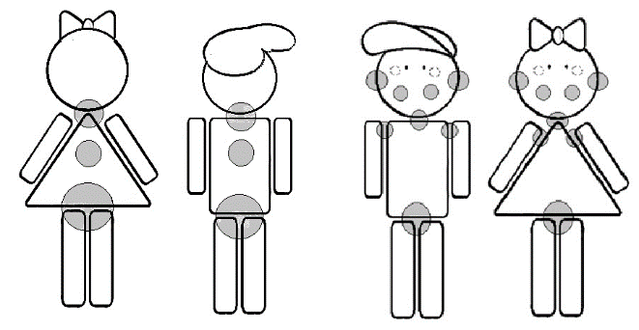 | 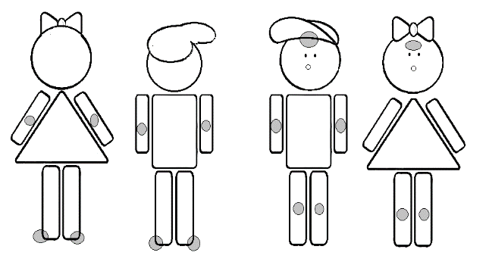
Oriģinālattēls

Pazīmes, kas var liecināt, ka bērns cieš no vecāku nolaidības:
- pazemināts svars, aizkavēta attīstība, biežas veselības problēmas;
- zīdainim ir bieži un (vai) iepriekš neārstēti autiņbiksīšu izsitumi;
- bērnam ir iepriekš neārstēti ievainojumi, medicīniska rakstura problēmas vai bojāti, neārstēti zobi, slikta mutes higiēna;
- bērns bieži gūst dažāda veida traumas;
- higiēnas trūkums, piemēram, bērns ir netīrs;
- nogurums, pasivitāte, bērns var iemigt jebkurā laikā;
- bērns nav apmeklējis profilaktiskās ārstu apskates;
- bērns nav vakcinēts;
- bērnam ir anēmija;
- bērnam ir vājš muskuļu tonuss;
- bērnam ir ādas čūlas, izsitumi, kašķis, blusu kodumu pēdas;
- monotona šūpošanās;
- nesātīga ēšana un pastāvīga bada sajūta;
- bērns ir apģērbts neatbilstoši laikapstākļiem;
- noslēgtība un nevēlēšanās kontaktēties;
- ātra attiecību veidošana ar svešiniekiem;
- bērnam ir izteikta tieksme pēc pieaugušo uzmanības;
- bērnam ir vecumam un briedumam neatbilstoša valodas attīstība, komunikācijas iemaņas un sociālās iemaņas;
- bērns bieži kavē vai neapmeklē bērnudārzu vai skolu;
- neatbilstoši higiēnas apstākļi mājās;
- zagšana vai izdzīvošanai nepieciešamo lietu diedelēšana.

Rīcība situācijās, kad ir pamats uzskatīt, ka bērns cietis no fiziskas vai emocionālas cietsirdības, seksuālas izmantošanas, pamešanas novārtā jeb
ilgstošas un sistemātiskas nolaidības vai cita veida izturēšanās, kas apdraud vai var apdraudēt bērna dzīvību, veselību, drošību, attīstību vai pašcieņu

Rūpīga visa ķermeņa izmeklēšana un bērna iztaujāšana

Vardarbības pazīmju dokumentēšana
Ziņošana valsts policijai 112 *

* Skatīt ārstniecības iestādes un (vai) ārstniecības personas ziņošanas algoritmu

Ja ārstniecības persona konstatē vardarbības pazīmes bērnam un tādēļ varētu būt pamats uzskatīt, ka bērns ir cietis no vardarbības – nepieciešams rūpīgi izmeklēt visu bērna ķermeni un iztaujāt bērnu par notikušo viņam saprotamā valodā. Ārstniecības personai jāizmanto netieši un nebiedējoši jautājumi draudzīgā formā, mēģinot bērnā radīt uzticēšanos un atklātību. Ja bērns sāk stāstīt par notikušo, būtiski to dokumentēt. Tomēr svarīgi ir atcerēties, ka bērnu nedrīkst „pratināt” par notikušā detaļām – svarīgi ir paturēt prātā, ka par notikušo vardarbību bērnu potenciāli iztaujās vēl daudzas citas personas (piemēram, sociālais darbinieks, psihologs, izmeklētājs, bāriņtiesas darbinieks, skolotājs, prokurors, tiesnesis, advokāts, aizstāvības pārstāvis, sociālās rehabilitācijas pakalpojuma sniedzējs), tādēļ katra jauna iztaujāšana par notikušo vardarbību būs bērnu traumējoša un potenciāli apdraud kvalitatīvu pierādījumu savākšanu. Bērna nenobrieduma dēļ, bērna stāstītajā var veidoties pretrunas, kas iespējamā kriminālprocesā var izraisīt šaubas par bērna stāstītā patiesumu.

Saskaroties ar iespējamas vardarbības pazīmēm, ir jācenšas novērtēt to pamatotība, tādēļ, iespēju robežās, vēlams, lai saruna ar bērnu, ja viņš pietiekami patstāvīgs, lai izstāstītu notikušo, notiktu bez vecāku klātbūtnes. Jāievēro, ka likumā noteikts, ka bērna ārstniecība, saņemot bērna piekrišanu, ir pieļaujama no 14 gadu vecuma, kas nozīmē, ka ārstniecības persona bērna iztaujāšanu bez vecāku klātbūtnes leģitīmi var veikt tikai no 14 gadu vecuma. Nepieciešams detalizēti iztaujāt arī bērna vecākus, gan par viņu skaidrojumu pamanītajām iespējamās vardarbības objektīvajām pazīmēm, bet arī par to, kāds, viņuprāt, ir bērna briedums un vai tas atbilst viņa vecumam, kādas ir bērna sekmes, ēšanas paradumi, aktivitātes un vaļasprieki, draugi un miega paradumi, kāda ir aktuālā situācija ģimenē un kāda vecāku vērtējumā ir bērna un vecāku attiecību kvalitāte. Atbildes uz jautājumiem fiksējamas medicīniskajā dokumentācijā, aprakstot arī vecāku neverbālās izpausmes – kāda ir vecāku uzvedība, sniedzot šīs atbildes, piemēram, izvairīšanās no acu kontakta, vēss komunikācijas tonis, aizkaitināmība u.tml.

Saņemot neticamu paskaidrojumu par notikušo, ļoti svarīgi ir turpināt uzdot precizējošus jautājumus

Veicot apskati, īpaša uzmanība pievēršama rētām, zilumiem, nobrāzumiem un citām ievainojumu pēdām. Apskates laikā konstatētos miesas bojājumus (zemādas asinsizplūdumus, nobrāzumus, brūces, skrambas) nepieciešams detalizēti aprakstīt medicīniskajā dokumentācijā, norādot to lokalizāciju, bojājuma veidu, formu, krāsu, virsmu (brūcēm un nobrāzumiem), aptuvenos izmērus, kā arī konstatētās pārmaiņas bojājuma apkārtnē, kas turpmākajā ekspertīzē ļaus ekspertam izdarīt secinājumus par miesas bojājumu veidu, raksturu, to rašanās mehānismu un laiku.

Fotoattēlus var izmantot tikai kā papildinājumu medicīnas dokumentos aprakstīto miesas bojājumu ilustrēšanai, taču tie neaizvieto ierakstus medicīniskajā dokumentācijā

Ja tas ir tehniski iespējams un bērns tam piekrīt (līdz 14 gadu vecumam lēmumu pieņem bērna vecāki), medicīniskās dokumentēšanas nolūkā ievainojumus pirms ārstēšanas uzsākšanas ir vēlams fotografēt no dažādiem rakursiem un izmantot lineālu, lai uzskatāmāk ilustrētu ievainojuma lielumu. Vēlams, lai vismaz vienā attēlā būtu redzams gan ievainojums, gan bērna seja.

Medicīniskajā dokumentācijā ir jāiekļauj bērna vecāku vai par 14 gadiem vecāka bērna piekrišana veikt fotofiksāciju, jāapraksta fotofiksācijas fakts, datums, laiks un jānodrošina identificējamu fotoattēlu saglabāšana pacienta elektroniskajā veselības kartē. Gadījumā, ja šādas elektroniskas un likumam atbilstoši reģistrētas sistēmas ārstniecības iestādē nav, taču tiek pieļauta iespēja, ka fotofiksācija varētu tikt veikta, ārstniecības iestādē ir jābūt noteiktai drošai fotoattēlu uzglabāšanas kārtībai.

Jāievēro, ka seksuālās izmantošanas gadījumos fiziskās pazīmes tiek konstatētas mazāk nekā 10% gadījumu, tādēļ vissvarīgākā iespējamas seksuālas izmantošanas pazīme ir bērna stāstītais.

Gadījumos, ja konstatēts, ka bērnam alkoholisko dzērienu, narkotisko, psihotropo vai citu apreibinošu vielu lietošanas dēļ radušies psihiski vai uzvedības traucējumi, konstatējams apreibums vai intoksikācija un pastāv draudi veselībai, bērnu bez viņa piekrišanas nogādā tuvākajā stacionārajā ārstniecības iestādē, kas var nodrošināt atbilstošu ārstniecisko palīdzību.

Ja ārstniecības persona konstatē pazīmes, kas raisa pamatotas aizdomas par vardarbību pret bērnu un bērna dzīvība, veselība vai attīstība ir nopietni apdraudēta vardarbības, aprūpes trūkuma vai mājas apstākļu (sociālās vides) dēļ, bērns ir jānogādā drošā vidē (tuvākajā stacionārajā ārstniecības iestādē, kas var nodrošināt atbilstošu ārstniecisko palīdzību, ja tāda nepieciešama, nepieciešamības gadījumā izsaucot Neatliekamās medicīniskās palīdzības dienestu), nepieļaujot bērna došanos uz mājām un ierobežojot vai kontrolējot bērna saskarsmi ar varmāku. Ja bērnam nav nepieciešama tālāk ārstniecība ārstniecības iestādē, nogādāšanai drošā vidē piemēram, krīzes centrā, bērnu ārpusģimenes aprūpes institūcijā, audžuģimenē, pie aizbildņa u.tml., pieaicināma policija, kura nolūkā aizsargāt bērnu, ir tiesīga šķirt viņu no ģimenes līdz bāriņtiesas lēmumam.

Jāapsver šādu papildu izmeklējumu veikšana:
- fundoskopija jeb acs tīklenes izmeklējums – visiem bērniem, kas ir mazāki par diviem gadiem, ar galvas traumu neskaidros apstākļos;
- galvas datortomogrāfija – lai diagnosticētu subarahnoidālu, subdurālu vai intraparenhimālu ievainojumu;
- skeleta skenēšana (rentgenogramma ietverot visus kaulus) – lai pārliecinātos, ka nav svaigu vai senāku lūzumu:
  - visiem bērniem ar vardarbības pazīmēm, kas ir mazāki par diviem gadiem;
  - visiem bērniem ar neskaidras izcelsmes traumām, kas ir mazāki par diviem gadiem;
  - nestaigājošiem bērniem ar nobrāzumiem;
  - nestaigājošiem bērniem ar mutes dobuma traumām;
  - bērniem ar intrakraniālām traumām;
- atsevišķu kaulu rentgenogramma – lai diagnosticētu okultus lūzumus, kas notikuši līdz divām nedēļām pēc traumas;
- vēdera ultrasonogrāfija – ja ir aizdomas par vēdera traumu;
- mērķtiecīgi laboratoriskie izmeklējumi noteiktu veselības traucējumu izslēgšanai, piemēram, lai diagnosticētu uroģenitālā trakta un vēdera traumas;
- galvas magnētiskā rezonanse – ja galvas datortomogrāfijas izmeklējums ir neskaidrs/neinformatīvs;
- ja ir notikusi seksuāla izmantošana:
  - izmeklējumi uz seksuālās transmisijas infekcijām;
  - seroloģiskie izmeklējumi uz HIV, B hepatītu;
  - meitenēm jāveic grūtniecības tests;
  - spermas klātbūtnes noteikšana.

Saruna ar bērnu un vecāku stāstītais medicīniskajā dokumentācijā atspoguļojams iespējami burtiski, lietojot viņu pašu vārdus. Ja iespējams, jādokumentē arī novērotie emocionālie un psiholoģiskie simptomi. Visas konstatētās vardarbības pazīmes ir jādokumentē, aprakstot to veidu, lokalizāciju, izmēru, krāsu un vecumu, vajadzības gadījumā lietojot ķermeņa kartes lokalizācijas precizēšanai (piemēram, skat. pielikumu).

Miesas bojājumu smaguma pakāpi vai izvarošanas faktu ir tiesīgs noteikt tikai tiesu medicīnas eksperts

Ārstam, kurš ir konstatējis vardarbības pazīmes, par konstatētajām vardarbības pazīmēm nekavējoties (bet ne vēlāk kā 12 stundu laikā) ir jāziņo Valsts policijai.

Valsts policijas palīdzības tālrunis – 110
Bezmaksas
Diennakts
Savieno ar jebkuru dežūrdaļu

Ziņojumā iekļaujamā informācija (ierobežota pieejamība):

* Bērna vārds, uzvārds.
* Bērna dzimšanas dati, personas kods.
* Bērna dzīvesvietas faktiskā/ deklarētā adrese.
* Īss situācijas/problēmas apraksts.
* Ziņotāja vārds, uzvārds, darba vieta, kontakttālrunis.

Ziņošana par konstatētajām vardarbības pazīmēm pret bērnu ir obligāti nepieciešama, jo visu veidu vardarbība apdraud vai var apdraudēt bērna veselību, dzīvību, attīstību vai pašcieņu. Neziņojot par iespējamu vardarbību pret bērnu, ārstniecības personas rīcība ir uzskatāma par amorālu un pretlikumīgu un šādas bezdarbības rezultātā bērns netiek pasargāts no turpmākas pārestības nodarīšanas, ieskaitot emocionālu vardarbību, kā arī saskaņā ar likumdošanu par neziņošanu bērnu tiesību aizsardzības iestādēm ārstniecības personas var tikt sauktas pie likumā noteiktās atbildības.

Potenciālie ģimenes un sociālie riski

Ja ārstniecības persona konstatē, ka bērna veselībai un attīstībai nav tūlītēja apdraudējuma, bet pamanītas pazīmes, ka bērna veselību vai attīstību var ilgtermiņā negatīvi ietekmēt ģimenes vai sociālie riski, ārstniecības personas tiek lūgtas informēt par tiem pašvaldības sociālo dienestu. Informēšanas mērķis ir laikus nodrošināt bērnam un ģimenei nepieciešamo atbalstu, mazināt risku ietekmi un novērst iespējamos apdraudējumus.
no prettiesiskām darbībām).

Biežāk iespējamie apdraudējuma riski ir
- Konflikti ģimenē
Sliktas attiecības, konflikti ģimenē var izraisīt potenciālu kaitējumu bērna veselībai. To pazīmes ir, piemēram, vardarbības pazīmes pret kādu no ģimenes (mājsaimniecības) locekļiem, tostarp vecvecākiem, t.sk. vainošana, kritizēšana, aizvainojoši un pazemojoši pārmetumi, ņirgāšanās, jo īpaši svešinieku klātbūtnē, sīka fiziska iespaidošana – neliela grūstīšana, raustīšana, iepliķēšana u.tml.
- Konstatēta vardarbība starp bērna ģimenes locekļiem un bērns ir šīs vardarbības liecinieks

Bērns tiek pakļauts intensīviem vecāku vai ārpusģimenes aprūpes veicēju konfliktiem – skaļa bāršanās, kliegšana uz otru, jo īpaši svešinieku klātbūtnē, fiziska sišana, iekaustīšana, komerciālas vai citas ekspluatācijas pazīmes.
- Atkarības

Bērna vecākam, ārpusģimenes aprūpes veicējam vai kādai citai mājsaimniecībā dzīvojošai personai ir alkohola, narkotisko vielu vai azartspēļu atkarības vielu vai procesu atkarību problēmas. Ir pamats domāt, ka bērna klātbūtnē varētu tikt smēķēts.
- Psihiskās veselības problēmas

Bērna vecāks vai ārpusģimenes aprūpes veicējs ir nomākts, nerūpējas par bērna vajadzībām vai izrāda nestabilu uzvedību. Bērna vecākam, ārpusģimenes aprūpes veicējam vai kādai citai mājsaimniecībā dzīvojošai personai ir konstatēti psihiskās veselības traucējumi, kuri var negatīvi ietekmēt bērna drošību un aprūpi.

- Nepietiekamas audzināšanas prasmes

Bērna vecākam vai ārpusģimenes aprūpes veicējam acīmredzami trūkst prasmju bērna audzināšanā – pamanāms, ka bērna audzināšanā varētu tikt izmantotas emocionāli (rāšana, kliegšana) vai fiziski (fiziska sodīšana, t.sk. sišana, pēršana, purināšana, grūstīšana, raustīšana, kniebšana, matu raušana u.tml.) vardarbīgas audzināšanas metodes.

- Ekonomiskās grūtības, neatbilstoši dzīves apstākļi

Bērna dzīvesvieta nav droša vai bērnam piemērota, vērojama izteikta nabadzība, antisanitāri apstākļi (t.sk., neciešama smaka, insekti, liela netīrība u.tml.), ģimenei trūkst pārtikas.

- Veselības aprūpes pieejamības nenodrošināšana bērnam

Novērota bērna vecumam neatbilstoša bērna attīstība un vecāki vai bērna aprūpētāji nepilda ārstniecības personas ieteikumus un nenodrošina līdzestību (piemēram, neapmeklē nozīmētos speciālistus, neierodas pie ārstniecības personas uz profilakstiskajām apskatēm, bērnam ir bojāti, neārstēti zobi, bērns nav vakcinēts, bērnam ir pazemināts ķermeņa svars).

- Sociālā izolācija

Bērna vecāks vai ārpusģimenes aprūpes veicējs izolē bērnu no sabiedrības, nepietiekami integrē sabiedrībā, aizliedz tikties ar klasesbiedriem vai vienaudžiem.

- Atbalsta trūkums

Bērna vecākam vai ārpusģimenes aprūpes veicējam trūkst atbalsta bērna aprūpē un audzināšanā, kas negatīvi ietekmē bērna fizisko un psihoemocionālo drošību. Bērna pieskatīšana ir uzticēta personai, kura nespēj nodrošināt bērna drošību.

- Kriminālā darbība vai sodāmība

Bērna vecāki vai ārpusģimenes aprūpes veicēji varētu būt iesaistīti kriminālā darbībā vai arī viņiem ir krimināla sodāmība.

Rīcība situācijās, kad ir pamats uzskatīt, ka bērns pakļauts riskam, kurš ilgtermiņā varētu ietekmēt bērna dzīvību, veselību, drošību vai attīstību

Rūpīga visa ķermeņa izmeklēšana un bērna iztaujāšana
Konstatēto pazīmju dokumentēšana
Pašvaldības sociālā dienesta informēšana

* Skatīt ārstniecības iestādes un (vai) ārstniecības personas ziņošanas algoritmu

Neskaidrību gadījumos zvanīt Bērnu aizsardzības centra Bērnu un pusaudžu uzticības tālruņa konsultantiem Nr. 116111 vai rakstīt uzticībaspasts@bac.gov.lv.

Bērnu aizsardzības centra Bērnu un pusaudžu uzticības tālrunis jebkurā diennakts stundā bez maksas nodrošina psiholoģisku atbalstu, palīdzību un konsultācijas krīzes situācijās. Šo iespēju vēlams izmantot arī gadījumos, ja nav informācijas par to, kurā pašvaldībā deklarēta ģimene rakstot vai zvanot Bērnu un pusaudžu uzticības tālruņa konsultantiem.

Iekļaujamā informācija (ierobežota pieejamība):

* Bērna vārds, uzvārds.
* Bērna dzimšanas dati, personas kods.
* Bērna dzīvesvietas faktiskā/ deklarētā adrese.
* Īss situācijas/problēmas apraksts.
* Ziņotāja vārds, uzvārds, darba vieta, kontakttālrunis.

Lai ārstniecības personai būtu vieglāk ātrāk atrast nepieciešamo kontaktinformāciju, ieteicams ērtākai lietošanai izdrukāt ziņošanas algoritmu sadarbībai starp institūcijām un rīcību situācijās

Ārstniecības iestāde var izstrādāt iekšēju kārtību ārstniecības personu rīcībai, saskaroties ar iespējamu vardarbību pret bērnu un paredzot detalizētāku ziņošanas (informēšanas) kārtību.

Pielikums

Bērna ķermeņa kartes

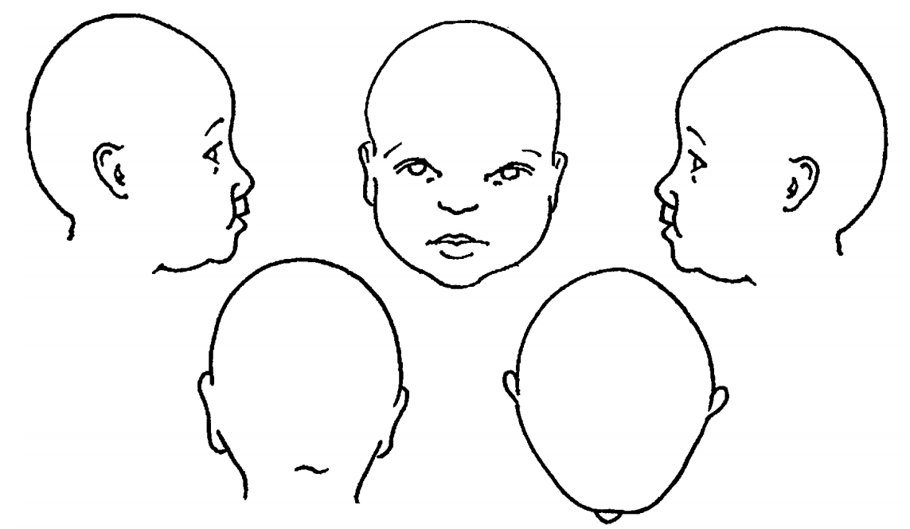
Avots: Kent & Medway Safeguarding Children Book

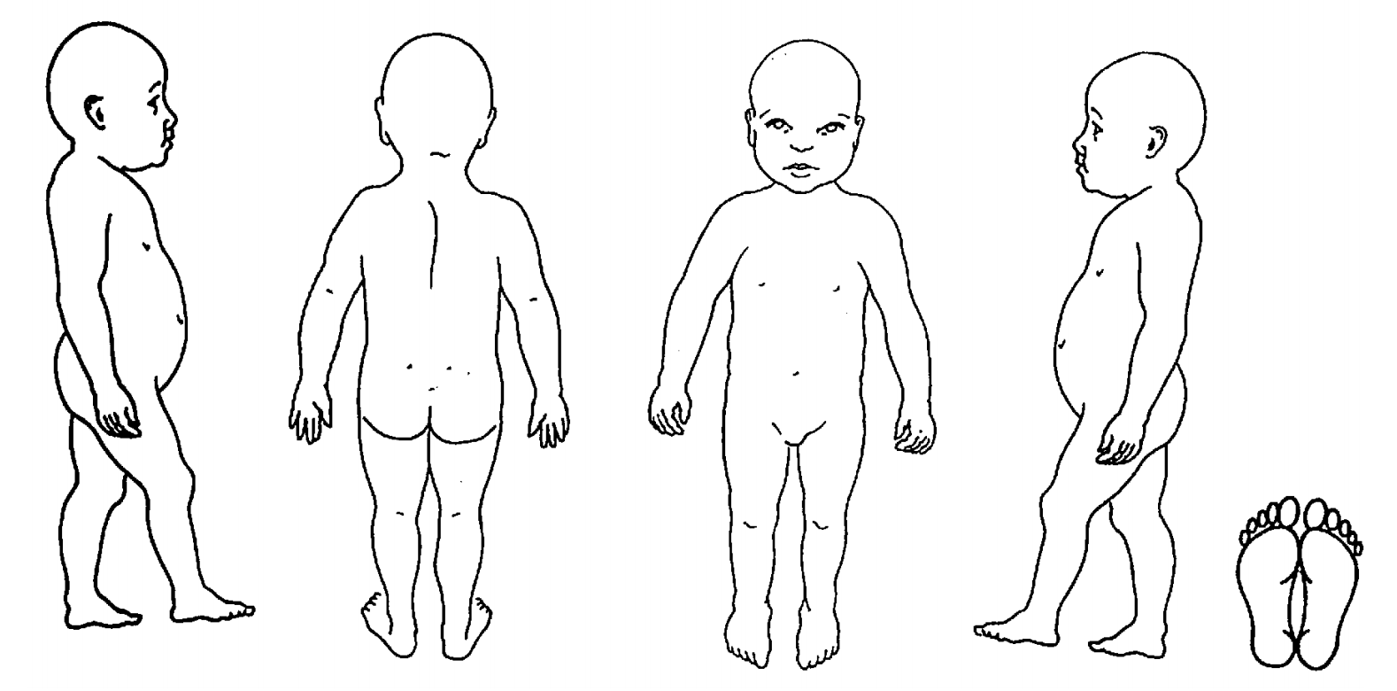
Avots: Kent & Medway Safeguarding Children Book

Avots: http://www.babcock-education.co.uk/ldp/courses/admin/download_doc_stream.asp?log=1&did=2694

Vardarbības, seksuālas izmantošanas, fiziskas vardarbības, emocionālas vardarbības, nolaidības, pamešanas novārtā, bērna aprūpes pienākumu nepildīšanas definīcijas šajos ieteikumos atbilst definīcijām Bērnu tiesību aizsardzības likumā
2003. gada 16. decembra Ministru kabineta noteikumi Nr. 726 “Kārtība, kādā veicama obligātā ārstēšana bērniem, kuriem radušies psihiski vai uzvedības traucējumi alkoholisko dzērienu, narkotisko, psihotropo vai citu apreibinošu vielu lietošanas dēļ, un kārtība, kādā sociālās korekcijas izglītības iestādēs bērniem nodrošināma obligātā ārstēšana no alkohola, narkotisko un psihotropo vielu atkarības”
Bērnu tiesību aizsardzības likuma 51. panta trešā daļa – Katrai personai ir pienākums ziņot policijai vai citai kompetentai iestādei par vardarbību vai citu pret bērnu vērstu noziedzīgu nodarījumu. Par neziņošanu vainīgās personas saucamas pie likumā noteiktās atbildības.

